


משרד הביטחון
סיור חברה וביטחון לאומי בירושלים

לוקחים אחריות ~ דרך, ערך, מורשת

ימים חמישי ושישי 30+31 ~ מאי 2019 ~ כה'+כו' אייר תשע"ט
"קום התהלך בארץ לאורכה ולרוחבה כי לך אתננה" (בראשית י"ג)
35 משתתפים;
תוכנית וסדר יום: 30 במאי, יום חמישי;
- 08:00 - התכנסות בשורק ויציאה באוטובוס לירושלים.
- 09:00 - הגעה למלון שני רחוב הלל קפה ארומה לשמירת מזוודות וארוחת בוקר.
- 09:45 - פתיחה והצגת מטרות הסיור במוזיאון ידידי ישראל (יוסף ריבלין 20 ירושלים)
- 10:00 - סיור במוזיאון ודיון בסוגיית הערך "הנני" - שליחות / משלח יד.
- 11:15 - סיור רגלי; בית הקברות המוסלמי/ מוזיאון לסובלנות / ממילא / הרצל / שער יפו /
- (הנושא; גבולות 48-גבולות 67, דילמות ואתגרים בין מערב למזרח העיר ;
- עיר מעורבת ומורכבת, דיון בסוגיית צדקת הדרך "בזכות הכוח -בכוח הזכות"?
- ( אבחנה בין זכויות לקניין לבין זכויות היסטוריות)
- 13:30 - סיור בהר הבית / בהובלת מפקד ימ"ק ( מותנה במציאות הפוליטית ודתית ) במידה ולא יאושר כניסה להר, נעלה לגג המחכמה לתצפית קרובה על הכותל והר הבית.
- דתות וביטחון לאומי / יהדות נצרות ואיסלאם/ משמעות של מקום קדוש ורגיש
- 14:30 - נסיעה לארוחת צהריים.
- 15:15 - ארוחת צהריים, בשרי, כשר / מסעדת עזורה במחנה יהודה.
- 16:30 – הליכה למלון שני (רחוב שמאי 6) התארגנות בחדרים ומנוחה.
- 16:45 – קבלת חדרים והתארגנות.
- 17:30 – שיחת רקע והכנה לסיור במגזר החרדי.
- Happy hour - 18:00
- 18:30 – יציאה לסיור במאה שערים וכיכר השבת (לבוש צנוע ) עם מדריך חרדי, במהלך
הסיור ניכנס לביתו של קמב"ץ העדה החרדית מר יואליש קרוייס.
- 21:00 - פעילות הוואי וערב גיבוש / שוק הלילה במחנה יהודה
- 23:00 – חזרה למלון למנוחת לילה.

משרד הביטחון
סיור חברה וביטחון לאומי בירושלים
לוקחים אחריות ~ דרך, ערך, מורשת

ימים חמישי ושישי 30+31 ~ מאי 2019 ~ כה'+כו' אייר תשע"ט

"קום התהלך בארץ לאורכה ולרוחבה כי לך אתננה" (בראשית י"ג)

- תוכנית וסדר יום: 31 במאי, יום שישי;
- 07:00 - ארוחת בוקר במלון שני.
- 08:00 - פינוי חדרים ונסיעה למוזיאון מרכז בגין.
- 09:00 - סיור חברה ישראלית וצדק חברתי, במוזיאון בגין/על משנתו החברתית של מנחם בגין
- 10:30 - סיור במשכנות שאננים. סיפורו של מונטיפיורי מנהיגות רוחנית ועסקית.
- מה בין מחאת הפנתרים השחורים 1971 לבין מחאת רוטשילד 2011 ?
- סיור בין שכונת רפאים כפר דוד למוסררה שכונת פועלים !
- 11:00 - נסיעה למחנה יהודה - ריחות, טעימות וסיפורים על חברה, שקמה ומצליחה לחולל תפנית בזכות אמונה וחזון!
- 11:30 – סיור קניות לשבת.
- 13:00- סיום סיור וחזרה לשורק.

~ שבת שלום מירושלים ~
~ סיור פורה ומוצלח ~

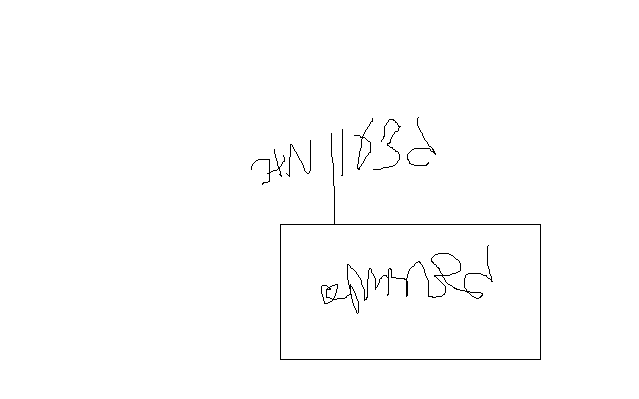

נצ"מ דימ' גדעון מור
ג - מ ידע

